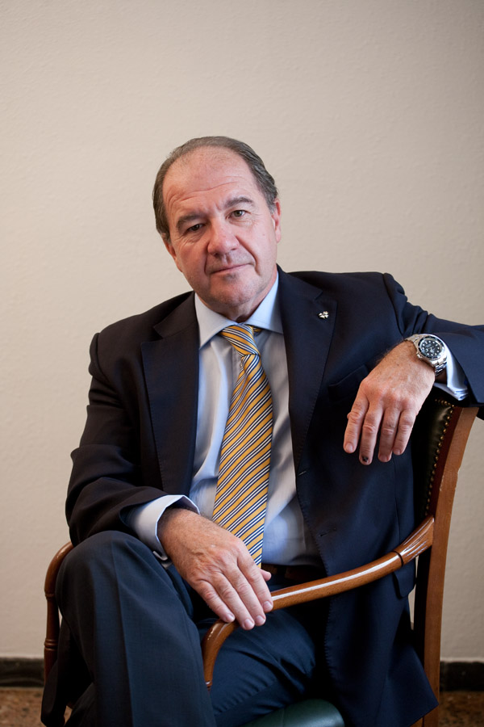

Nacido en Zaragoza, el 10 de Febrero de 1957.

Licenciado en Medicina y Cirugía por la Universidad de Zaragoza. Doctor en Medicina y Cirugía por la Universidad de Valladolid. Especialista en Psiquiatría por la Universidad Complutense de Madrid.

Medico Forense Titular (en excedencia). Facultativo Especialista de Área de Psiquiatría del Sistema Nacional de Salud (en excedencia) Médico Especialista en Psiquiatría del Ministerio de Defensa (en la reserva).

Profesor colaborador extraordinario de varias universidades españolas y extranjeras. Vicepresidente de la Sociedad Aragonesa de Psiquiatría Legal y Ciencias Forenses (SAPLYCF). Académico Numerario de la Academia de Ciencias de la Salud Ramón y Cajal. Medalla de Oro del Foro Europeo de la Salud.

Autor y coautor de mas de 40 libros sobre divulgación salud mental y sobre aspectos técnicos de psiquiatría forense.

Director y organizador de más de quinientos cursos y seminarios sobre temas relacionados con la salud mental, la comunicación, manejos de las relaciones interpersonales, la autoestima y la psiquiatría forense.

Colaborador de tertulias radiofónicas y de diversos programas de televisión (Espejo Publico de Antena 3 TV, Aragón TV, Onda Cero y Aragón Radio).

Ha sido Director del Master en Ciencias Forenses y Derecho Sanitario y del curso de Especialista Universitario en Psiquiatría Forense de la UNED (2000 a 2018).

En la actualidad compagina sus consultas privadas con la docencia universitaria y la divulgación sanitaria en los medios de comunicación.

Website: www.josecarlosfuertes.com
Twitter: @jcfuertes

